**一、传感系统包括哪几个部分：**宽频光源（光源的光谱范围为1250.00～1700.00nm）、开腔干涉仪（与溶液接触，进行加工的光纤）、光谱分析仪[显示实验结果和分析数据（光谱仪的型号为AQ6370D）]

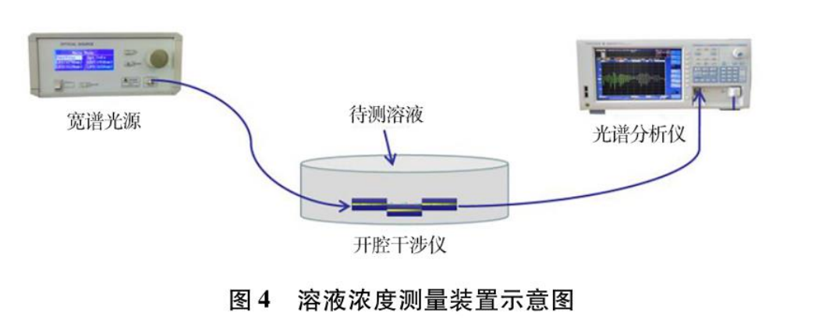

**二、用何种装置、如何制作：基于马赫曾德尔干涉原理的开腔式光纤溶液浓度传感器；采用大错位熔接方式制作开腔结构的光纤干涉仪**

为了研制开腔式M-Z光纤干涉仪，实验中采用藤仓公司生产的FSM-100P光纤熔接机进行错位熔接，所用光纤为康宁公司生产的普通单模光纤。根据实验经验，选择合适的功率参数以及错位量，可以避免熔点处不规则焊点的出现，以保证光束的传播。设定熔接机熔接参数为：自动推进控制选择关，电极间隔1.0mm，V型槽高度偏移0μm,放电矫正方法选择NC模式，放电中心补偿选择关闭，光纤端面间隔10μm，自动熔接放电电流为200bit，手动推进放电模式下放电电流为215bit,预放电时间为1200ms,放电时间为2000ms。在大错位熔接M-Z光纤干涉仪的制作过程中，第一个偏置熔接点的熔接制作采用自动熔接方式，设定光纤纤芯错位距离为62.50μm。第一个错位点熔接完成后，在光学显微镜下找到焊点位置，利用光纤切割刀预切出所需长度的传感腔。在熔接第二个光纤错位点时，采用手动熔接模式，调节好参数，利用光纤熔接机的网格功能和角度旋转进行纤芯对齐，观察左右两个显示屏幕在Y轴方向对齐，在X轴方向上形成错位，手动调节错位量近似为62.50μm。在此过程中，实时观察光谱分析仪上干涉条纹对比度情况，当调整到对比度最大且条纹稳定时，进行放电熔接。光纤熔接机显示制作好的开腔式光纤M-Z干涉仪的实物如图2所示，可以看出，焊接好的两个光纤端面比较平整，说明熔接过程中放电电流大小合适。

采用上述方法制作的开腔式M-Z光纤干涉仪在空气中的光谱图如图3所示，该干涉仪的腔长L约为400.00μm。可以看出，采用大错位熔接方式制作的开腔式M-Z光纤干涉仪具有明显的干涉条纹，在1400.00~1700.00nm的光谱范围，干涉条纹对比度最大可以达到17dB，插人损耗约为－40dB，在1550.00nm附近自由光谱范围约为12.35nm。需要说明的是，干涉对比度和插入损耗两者会互相制约，在实际制作时，可以根据实际需求观察光谱仪，当干涉条纹对比度最大时，进行放电熔接。

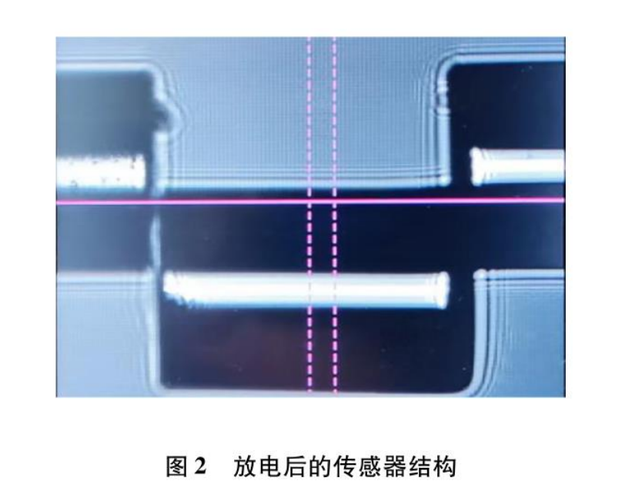

**三、根据什么原理来传感：**马赫曾德尔干涉原理（是基于光的相干性，通过使用同一光源产生两个相互等效的光束，并让它们通过两个不同的路径后再汇合，观察由于相位差引起的模式变化。）

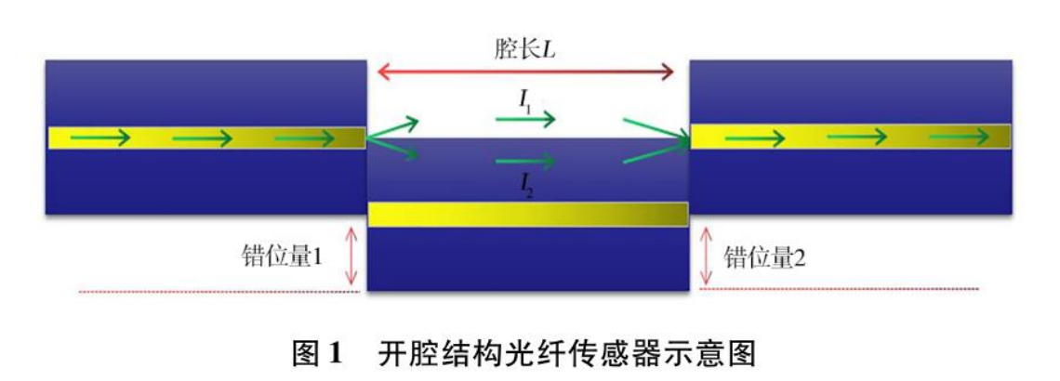

**四、如何解调最后显示：**

根据光的干涉原理，干涉光谱的强度可以表示为：

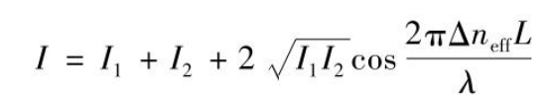

Δneff为传感区和错位光纤包层的有效折射率差

两个相邻的波谷之间的波长间隔为自由光谱范围（Free spectral range，FSR），光波长的间距可以表示为： 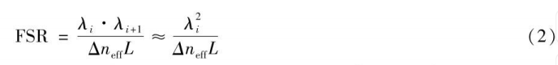

由式(2)可知，自由光谱范围和腔长度成反比。当腔长越长时,FSR越小，干涉条纹越密集。

当开腔结构填充不同液体时，当腔中被测溶液的折射率由n变化到n+△n时，第i级干涉条纹波谷对应的相位值仍为（2i+1）π，波谷的中心波长由λi漂移到λi+Δλi它们之间的关系有：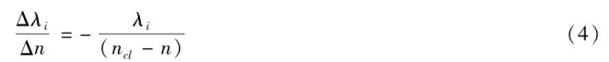

当开腔内溶液浓度变化的时候,溶液对应的折射率随之改变。溶液浓度与折射率的关系可以表示为：

式中：α和γ为常数;C为溶液的浓度；n为溶液的折射率。

根据式(5)可知，当通过溶液的光频率恒定时,溶液的浓度和折射率近似为线性关系，可以表示为：



联立式（4)和式（6），可以得到开腔结构干涉仪的波长漂移随溶液浓度变化的灵敏度公式：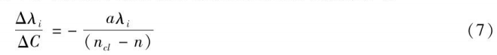由式(7)可知,通过监测开腔结构干涉谱某一级波谷的波长漂移情况,可以获得溶液浓度的变化。右侧的负号表明,当被测溶液折射率小于光纤包层的折射率时,即ncl－n>0，随着溶液浓度的增加，干涉谱向短

波方向漂移，波谷值随着浓度增加而减小。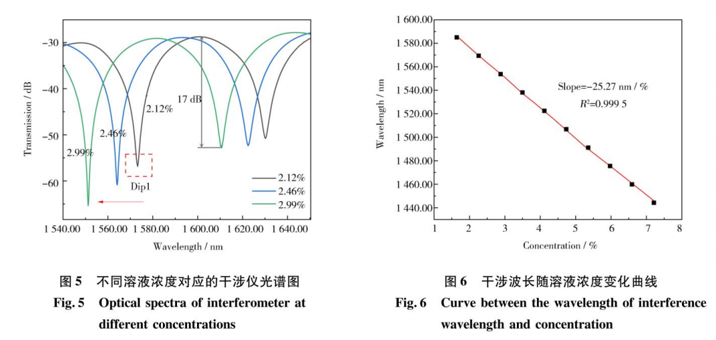

选择干涉仪的某一个损耗峰Dip1进行监测，记录Dipl的波长随着溶液浓度的变化情况。

当NaCl溶液质量浓度从2.12%增加至2.99%时，干涉光谱向短波方向漂移。

### 对波长-浓度曲线进行线性拟合（曲线拟合

在科学技术的许多领域中，常会遇到以下问题：在各种物理问题和统计问题中，对有关量进行多次观测或实验得到了一些数据组，它们是零散的，不仅不便于处理，而且通常不能确切和充分地体现出其固有的规律。为了得到数据之间的固有规律或者用当前数据来预测期望得到的数据，就要用[连续曲线](https://baike.baidu.com/item/%E8%BF%9E%E7%BB%AD%E6%9B%B2%E7%BA%BF/5074457?fromModule=lemma_inlink" \t "https://baike.baidu.com/item/%E7%BA%BF%E6%80%A7%E6%8B%9F%E5%90%88/_blank)近似地刻画或比拟平面上[离散点](https://baike.baidu.com/item/%E7%A6%BB%E6%95%A3%E7%82%B9/2310615?fromModule=lemma_inlink" \t "https://baike.baidu.com/item/%E7%BA%BF%E6%80%A7%E6%8B%9F%E5%90%88/_blank)组所表示的坐标之间的[函数关系](https://baike.baidu.com/item/%E5%87%BD%E6%95%B0%E5%85%B3%E7%B3%BB/9846826?fromModule=lemma_inlink" \t "https://baike.baidu.com/item/%E7%BA%BF%E6%80%A7%E6%8B%9F%E5%90%88/_blank)，[高维空间](https://baike.baidu.com/item/%E9%AB%98%E7%BB%B4%E7%A9%BA%E9%97%B4/692559?fromModule=lemma_inlink" \t "https://baike.baidu.com/item/%E7%BA%BF%E6%80%A7%E6%8B%9F%E5%90%88/_blank)中的相应问题亦属此范畴。设x,y为被观测的量，y可表示为x的函数：

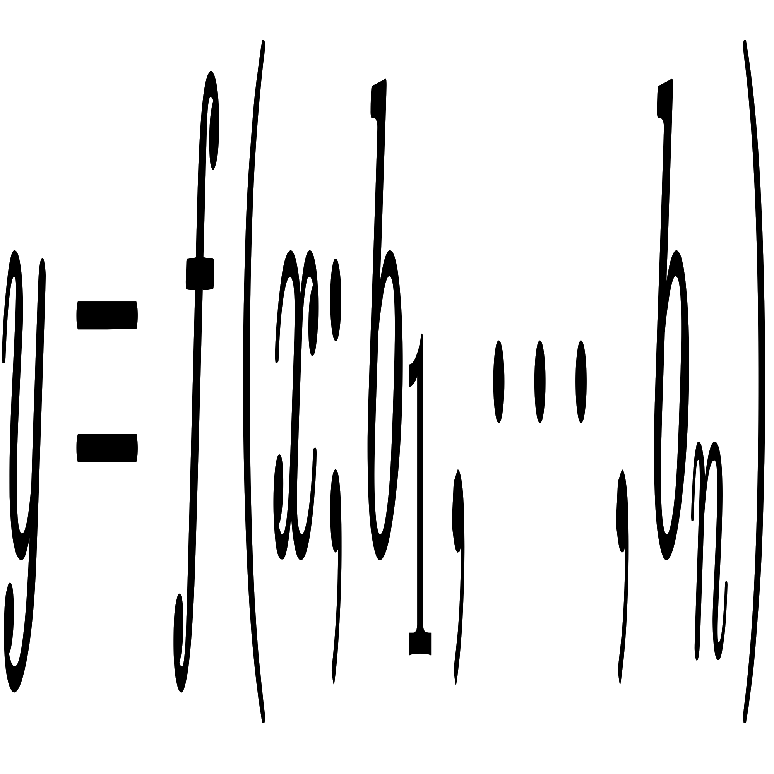

 。假定这个函数关系已经由实际问题从理论上具体确定，则称为理论函数，但其中含有n个未知参数。通过实验可以获得多组数据：



 ，通过m组数据可寻求参数b的最佳估计值，即寻求最佳的理论函数



 。在数值分析中，[曲线拟合](https://baike.baidu.com/item/%E6%9B%B2%E7%BA%BF%E6%8B%9F%E5%90%88/5893992?fromModule=lemma_inlink" \t "https://baike.baidu.com/item/%E7%BA%BF%E6%80%A7%E6%8B%9F%E5%90%88/_blank)就是用解析表达式逼近离散数据，即离散数据的公式化。 [1]

### 线性拟合

[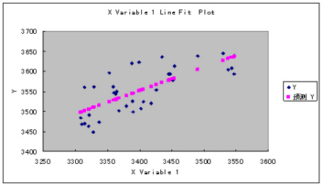](https://baike.baidu.com/pic/%E7%BA%BF%E6%80%A7%E6%8B%9F%E5%90%88/5511930/0/6c63514a725e957708f7eff4?fr=lemma%26fromModule=lemma_content-image)

若理论函数是各参数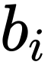 (i=1,2,…，n)的线性函数，则称为线性拟合。 [1]

****线性拟合是曲线拟合的一种形式****。 设x和y都是被观测的量，且y是x的函数：y=f (x; b)，曲线拟合就是通过x,y的观测值来寻求参数b的最佳估计值，及寻求最佳的理论曲线y=f (x; b)。 当函数y=f (x; b)为关于b的i线性函数时，称这种曲线拟合为线性拟合。），得到拟合曲线的斜率为-25.27nm/%，拟合相关系数R²为0.9995。这表明开腔式M-Z光纤干涉仪的损耗峰波长与外界环境浓度变化存在良好的线性关系。

[基于开腔式马赫-曾德尔光纤干涉仪的高灵敏溶液浓度传感器 _超星发现系统 (zhizhen.com)](https://www.zhizhen.com/detail_38502727e7500f2649a639d76da0f6f539808507a6fc37c71921b0a3ea255101fc1cf1fbb4666ae62fd0952d499d0ed62baa07dda0fbb80cc0335a848caa5948487672e9ae766e2379c805f88acbc1b6?&apistrclassfy=0_18_17)